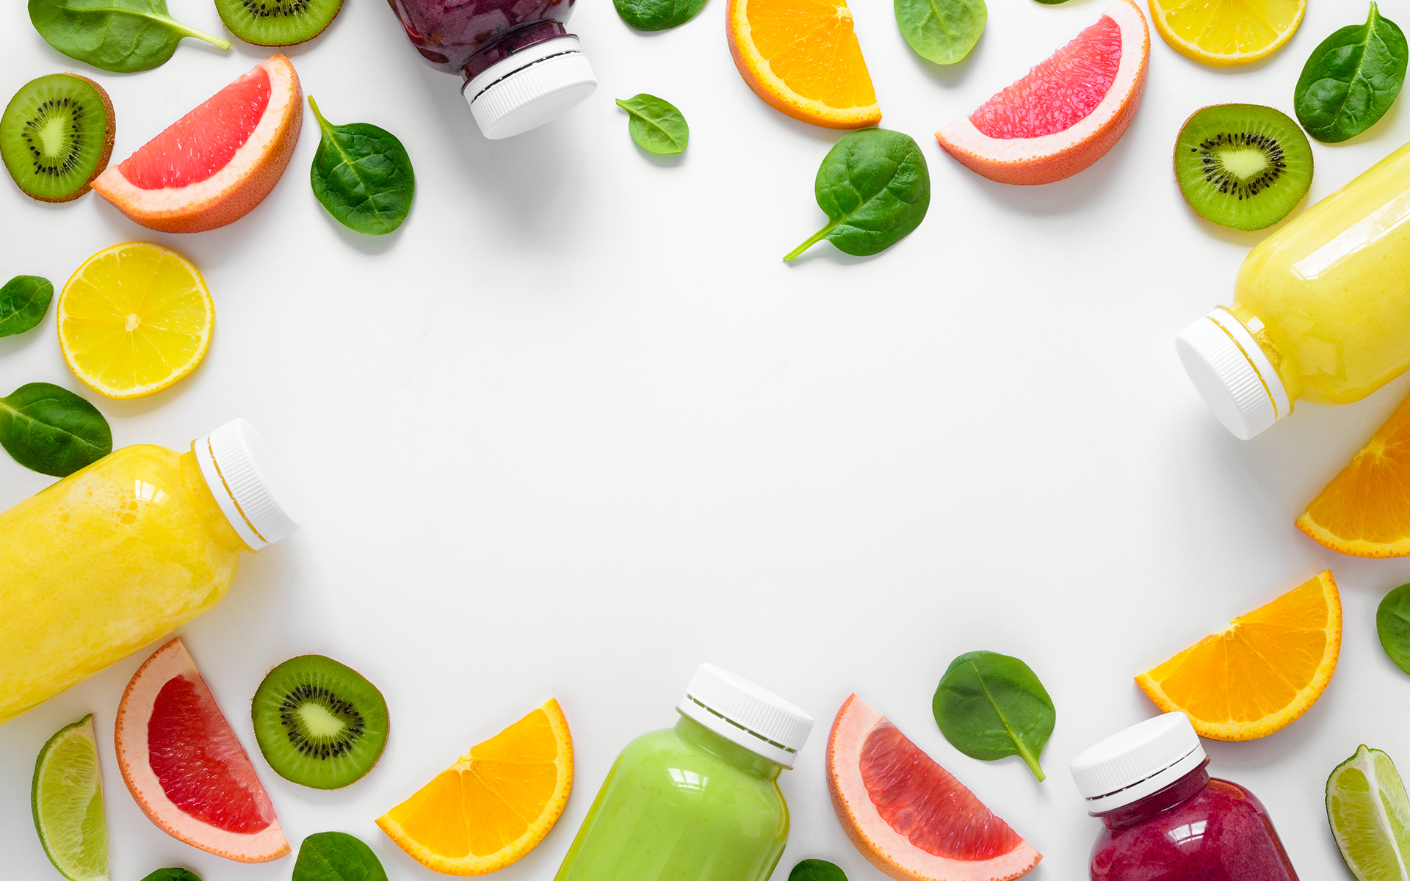

**Уважаемые родители!**

**Доводим до вашего сведения,**

**что в соответствии с утвержденными санитарно-эпидемиологическими правилами и нормами СанПиН 2.3/2.4.3590-20**

**«Санитарно-эпидемиологические требования к организации общественного питания населения»**

**П 8.1.6**

**для дополнительного обогащения рациона питания детей микронутриентами**

**в меню нашего детского сада**

**используется специализированная пищевая продукция промышленного выпуска, обогащенная витаминами и микроэлементами,**

**а также витаминизированные напитки промышленного выпуска.**